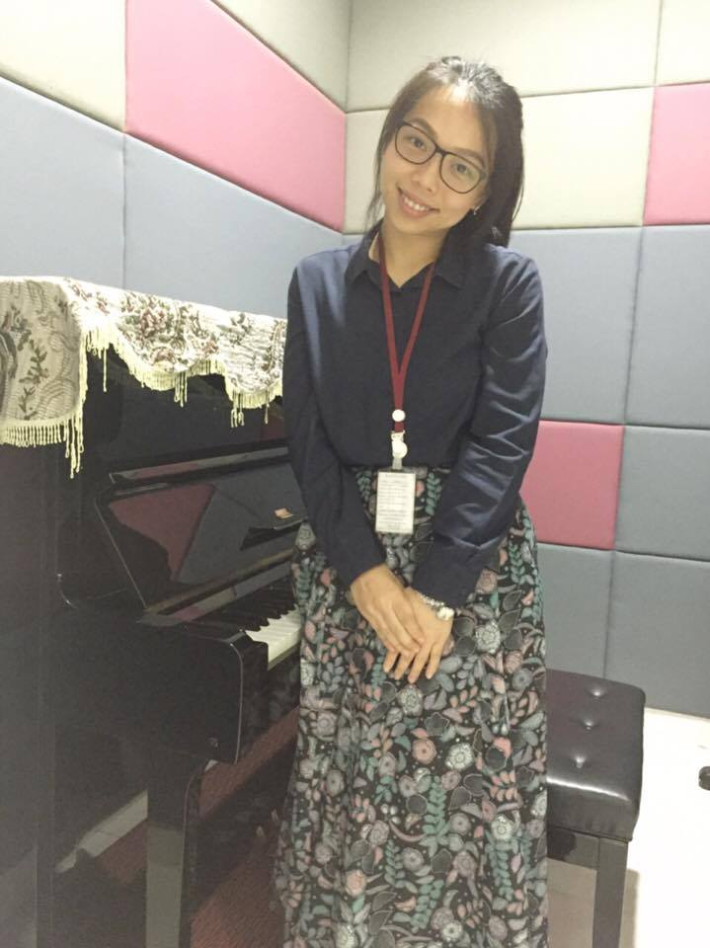**นางสาวชมพูนุท ศิลวัฒนาวงศ์**

**ดนตรีชีวิต ช่วงชั้นที่ 2**

**(ครูโอ๊ต)**

**ประสบการณ์ 1 เดือน**

**โรงเรียนเพลินพัฒนา**

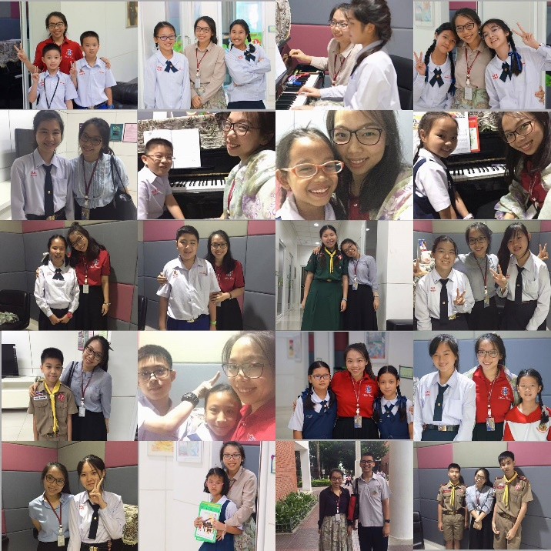ชีวิตต้องมีการเปลี่ยนแปลง มีเสียงเล็ก ๆ ในใจดังขึ้นมาตลอดเวลาว่า “ได้เวลาหางานประจำได้แล้วนะ ก่อนที่อายุจะขึ้นเลข 3” ระยะเวลาเกือบ 7 ปี ที่ได้ทำงานในบทบาทอาชีพอาจารย์พิเศษที่โรงเรียนเอกชน ตั้งแต่เรียนจบปริญญาตรี และเกือบ 14 ปีที่รับสอนเปียโนตามห้องสี่เหลี่ยมแคบ ๆ ตามสถาบันสอนดนตรีพิเศษทั่วไป ปฏิเสธไม่ได้เลยว่าตัวเองอยู่ในโซนปลอดภัย การทำงานทุกอย่างเหมือนเดิมทุกปีเกิดความเคยชิน มีเวลาเป็นของตัวเอง สามารถจัดสรรเวลาของตัวเองได้อย่างดี แต่ด้วยอายุ หน้าที่ในครอบครัวที่ต้องดูแลพ่อแม่ที่อายุมากขึ้นทุกวัน ความรับผิดชอบเหล่านั้นสร้างแรงกระตุ้นให้ตามหางานประจำในสายที่ได้ศึกษามาตามอินเตอร์เน็ต และตัดสินใจมาสมัครงานที่โรงเรียนเพลินพัฒนา ในตำแหน่ง ครูดนตรีชีวิต ช่วงชั้นที่ 2 พร้อมบอกกับตัวเองว่า “ชีวิตพร้อมแล้วถ้าต้องมีความเปลี่ยนแปลง”

ในวันแรกที่มาสมัครงานที่ฝ่ายบุคคล ความทรงจำในวันนั้นยังชัดเจน หลังจากทำแบบทดสอบเป็นระยะเวลาเกือบ 2 ชั่วโมง จากนั้นได้สัมภาษณ์ต่ออีกประมาน 2 ชั่วโมงเลยทันทีเพื่อให้ทางโรงเรียนรู้จักตัวของเรามากที่สุดเท่าที่ทำได้ ผ่านไปเกือบ 1 เดือนการสัมภาษณ์ครั้งที่ 2 การศึกษาใช้ชีวิตและการทดสอบสอนที่โรงเรียนเพลินพัฒนา ถึงเวลาที่เราต้องเรียนรู้โรงเรียนเพลินพัฒนาให้มากที่สุด จากการศึกษาเบื้องต้นพบว่า

* 1. นักเรียนโรงเรียนนี้แตกต่างกับโรงเรียนเดิมที่ได้สอนมาก นักเรียนโรงเรียนเพลินพัฒนาสดใส ร่าเริง มีความกล้าแสดงออกสูงมาก กล้าคิด กล้าทำ มีความสร้างสรรค์ผลงานได้ไม่เหมือนกับนักเรียนโรงเรียนอื่นทั่วไป
  2. โรงเรียนนี้บรรยากาศอบอุ่นมาก ร่มรื่น ไม่เล็ก และไม่ใหญ่จนกินไป
  3. อาหารที่โรงเรียนนี้อร่อยมาก ๆ ☺☺☺
  4. วิธีการสอนดนตรีของที่นี่แตกต่างจากของโรงเรียนอื่นโดยทั่วไป ต้องใช้ทักษะดนตรีที่หลากหลาย มีความเข้าใจในหลักคิดด้านทฤษฏีการสอนดนตรีเด็กหลายด้าน เพื่อนำมาประยุกต์ใช้กับการสอนให้เหมาะสม

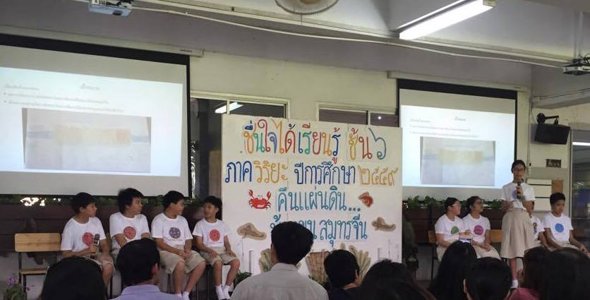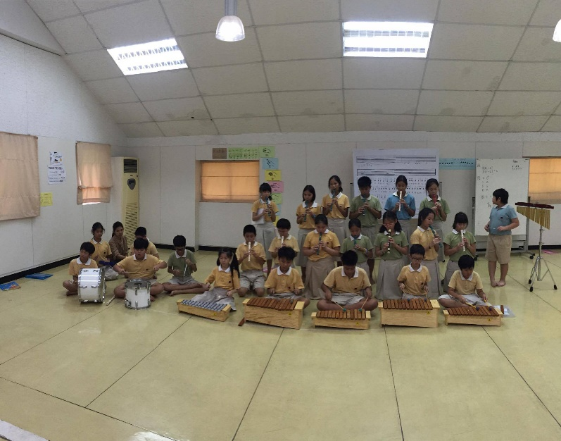วันจันทร์ที่ 5 กันยายน พ.ศ.2559 วันแรกของการทำงานประจำ หลังจากการปฐมนิเทศทำให้ได้เรียนรู้ถึงกฎระเบียบ ข้อบังคับ และสวัสดิการต่าง ๆ แล้ว ถึงเวลาที่ต้องเรียนรู้สังเกตการสอนของครูบี และครูมะปรางค์ วิชาดนตรีชีวิตของช่วงชั้นที่ 4 ช่วงชั้นที่5 และช่วงชั้นที่ 6 ณ ห้อง Movement เป็นห้องว่าง ๆ กว้าง ๆ ส่งผลให้ในแต่ละชั่วโมงนักเรียนสามารถแสดงพลังได้อย่างเต็มที่ คล้ายกับห้องปลดปล่อยพลังงานของนักเรียน ครูผู้สอนต้องใช้พลังงานสูงกว่าเพื่อที่จะคุมชั้นเรียนให้อยู่ในสภาวะที่ปกติ นักเรียนพร้อมที่จะเรียนรู้เนื้อหา ข้อมูลที่ต้องเรียนรู้ ทักษะใหม่ต่าง ๆ ที่ต้องปฏิบัติให้ได้ โดยเน้นเรื่องความคิดสร้างสรรค์ของนักเรียน และการปฏิบัติในลักษณะการรวมวงเป็นหลัก ทำให้นักเรียนได้เรียนรู้การที่จะทำงาน ฝึกซ้อมร่วมกับเพื่อน เมื่อเข้าสู่สัปดาห์ที่ 2 ของการเริ่มงาน มีโอกาสได้เป็นเวรประตู เวรอาคาร และได้ไปภาคสนามพร้อมกับนักเรียนที่บ้านขุนสมุทรจีน มีนักเรียนประจำกลุ่มที่ต้องดูแล พร้อมกับเมื่อกลับมาได้ดูแลนักเรียนชั้น 6 และนักเรียนประจำกลุ่มตนเองในสัปดาห์ชื่นใจ จนถึงวันชื่นใจในสัปดาห์ที่ 5 ของการทำงาน นักเรียนชั้น 6 ต้องทำงานอย่างหนักมาก เรียนรู้ที่จะทำงานงานเป็นกลุ่ม รู้จักแก้ไขปัญหาที่เกิดขึ้น มีแบบแผนในการทำงาน ทุกอย่างมีระบบขั้นตอน

สิ่งที่ได้จากการทำงานมา 1 เดือนกว่า ๆ ทำให้ได้เรียนรู้วิธีการทำงานในเทอม วิริยะ การทำงานในภาคสนาม โครงงานชื่นใจ การสอนนักเรียนช่วงชั้นที่ 2 ในวิชาดนตรีชีวิต เรียนรู้วิธีการสอนที่แตกต่างกันของครูทั้งสองท่าน วิธีการสอนในระดับชั้นที่แตกต่างกัน การทำแผนรายภาค แผนรายสัปดาห์ และที่สำคัญที่สุด คือ ได้เรียนรู้ถึงนักเรียนแต่ละคนที่มีความแตกต่างกัน ทำให้ได้ทำความรู้จัก มีความสนิทสนมเกิดปฏิสัมพันธ์ที่ดีกันมากขึ้น ทำให้รู้สึกว่านักเรียนยอมรับในตัวครูโอ๊ตมากขึ้นแล้ว ถึงตอนนี้ครูโอ๊ตจะยังไม่ได้สอนนักเรียนเต็มตัว แต่ก็จะตั้งใจ เตรียมตัว เรียนรู้ และพัฒนาตัวเองให้พร้อมต่อการสอนนักเรียนในเวลาต่อ ๆ ไปนะคะ